**E12287** *Scheda creata il 30 agosto 2022; Ultimo aggiornamento: 14 dicembre 2023*

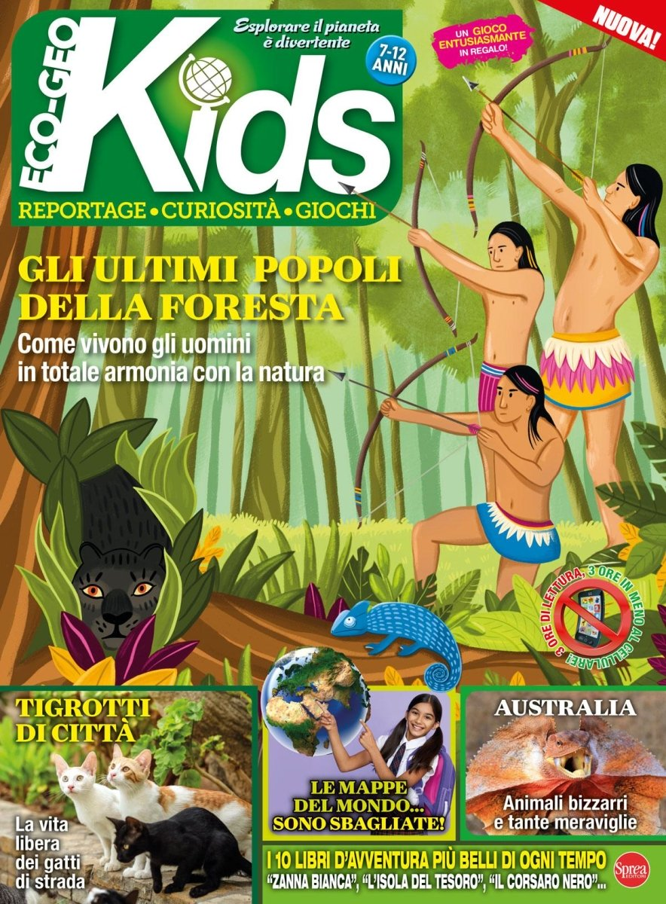

**Descrizione storico-bibliografica**

\***Eco-geo kids** : reportage, curiosità, giochi. - N. 1 (lug.-ago.)- . - Cernusco sul Naviglio : Sprea, 2022- . - volumi : ill. ; 29 cm. ((Bimestrale. – Copertine a: <https://sprea.it/abbonamenti/3434-eco-geo-kids>. - ISSN 2785-6747. - BVE0913077

Variante del titolo: *Kids eco-geo

**\*Eco geo kids. Speciale**. - N. 01 (dic.-gen.)- . - Cernusco sul Naviglio : Sprea, 2023- . - volumi : ill. ; 29 cm. ((Bimestrale. - TSA1813040

Soggetto: Ecologia – Periodici per ragazzi

**Informazioni storico-bibliografiche**

Eco Geo Kids è il bimestrale per i ragazzi che amano la natura, l'ambiente, i popoli e le bellezze del nostro pianeta. Una rivista ricca di spunti e meraviglie, foto spettacolari, giochi e indovinelli per stimolare il gusto per l'avventura e la scoperta del mondo. <https://sprea.it/abbonamenti/3434-eco-geo-kids>